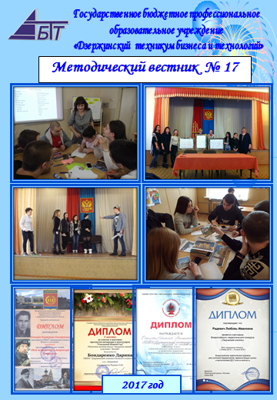
СОДЕРЖАНИЕ
О главном  Система взаимодействия педагога и студента в учебном процессе как главное условие единой информационной научно-методической среды (Кокорина С. Н., методист)  Педагогические технологии  Персональный сайт как средство коммуникации педагога и обучающихся  (Игумнова Т. В., преподаватель)  Активные методы обучения как один из основных принципов эффективного взаимодействия педагога и студента в учебном процессе  (Новикова Е.Д., преподаватель)  Комплексные игры как метод реализации общих компетенций будущих специалистов (Семенец О.В., преподаватель)  Методическая копилка  Проект учебного занятия теоретического обучения по дисциплине русский язык по теме «Путешествие в страну Односоставия»  (Казакова Л.А., преподаватель)  Проект учебного занятия теоретического обучения «Бюджет домохозяйства» (Блинова Е. В., преподаватель)  Технологии воспитания  Проект внеклассного мероприятия: Деловая игра «Успех»  (Семенец О.В., преподаватель)  Проект внеклассного мероприятия: Деловая игра «Собеседование при найме на работу» (Семенец О.В., преподаватель) | 3  5  5  8  12  16  16  23  28  28  30

О главном

Система взаимодействия педагога и студента в учебном процессе как главное условие единой информационной
научно-методической среды

Кокорина Светлана Николаевна, методист

В тезаурусе «Новые ценности образования» образовательное пространство определяется как «существующее в социуме «место», где субъективно задаются множества отношений и связей, где осуществляются специальные деятельности различных систем по развитию индивида и его социализации» [1, с. 63]. При этом отказываются от принятого ранее представления об образовательных процессах как линии, траектории или некоего канала, по которым нормативно должен двигаться обучающийся.
Одним из наиболее эффективных направлений организации учебного процесса является ориентация на человека, отказ от методов воздействия в пользу сотрудничества и взаимодействия педагога и студентов, включение их в творческую деятельность, развитие личностных качеств педагога и студентов.
Практика организации педагогического взаимодействия свидетельствует о наличии многих недостатков:
- не имеет системного характера,
- не всегда разнообразна по формам,
- требует методического инструментария, обеспечивающего управление процессом взаимодействия в образовательном пространстве.
Феномен взаимодействия как педагогического условия организации единого образовательного пространства профессионального развития студентов являлся предметом многих исследований (Т.Е. Конникова, ЛИ. Новикова, Г.И. Щукина, Н.Ф. Радионова, Т.К. Ахаян, А.В. Кирьякова).
Система взаимодействия открывает новые широкие перспективы для совершенствования всей системы образования. Такое взаимодействие отличается гуманностью: отношением доверия, сотрудничества, актуализацией мотивов, развивающими установками.
Как показывает практика, все многообразие взаимодействий в процессе обучения можно представить тремя основными видами:
студент - педагог,
студент - творческая микрогруппа,
студент - учебная группа.

Таблица 1- Система взаимодействий студентов в процессе обучения
№ | Виды взаимодействия | Функции | Результат | Количественный показатель (значимость  для студентов)
1. | Студент - педагог | Организация развивающего пространства с учетом  индивидуального  развития  обучающегося. | Актуализация потребности студента в самопознании. Развитие  индивидуальности. | 50,6%
2. | Студент -  творческая  группа | Организация «зоны ближайшего развития» студентов. | Развитие личностных качеств и творчества студентов. | 31%
3. | Студент -  учебная  группа | Потенциальная зона  развития  обучающихся. | Резервы  саморазвития  студентов. | 18,4%

Как показали результаты исследования [2, с. 4], наиболее значимой студенты всех групп считают систему взаимодействий «студент - педагог». Педагог в этой системе прежде всего друг и посредник, помогающий студентам раскрыть их индивидуальность, их возможности. Педагог открыт для взаимодействия со студентами, для оказания индивидуальной помощи в процессе обучения. Отсюда вытекает основная функция педагога - обеспечение условий для успешности студентов.
Второй уровень взаимодействия «студент - микрогруппа» позволяет:
- активно включаться всем обучающимся микрогруппы в поисковую деятельность;
- организовать совместную деятельность, партнерские отношения;
- обрести уверенность в себе, в своих отношениях с окружающими.
Третьим по значимости уровнем взаимодействия в системе отношений по результатам исследования является «студент - учебная группа». Это своего рода потенциальная зона развития студентов, резерв саморазвития студентов.

Использованные источники информации

  - Новые ценности образования: Тезаурус для учителей и школьных психологов / Сост. Н.Б. Крылова. - М., 1995. - 113 с.
2 Самерханова Э.К. Система взаимодействия педагога и студентов в учебном процессе как главное условие формирования единого познавательного пространства.-Оренбург: Вестник ОГУ, 2006

Педагогические технологии

Персональный сайт как средство коммуникации педагога и обучающихся

Игумнова Т. В.
преподаватель общепрофессиональных дисциплин и профессиональных модулей специальности Дизайн (по отраслям)

Современные тенденции развития образования делают акцент на новом качестве образования, которое ориентируется на активное освоение человеком (как студентом, так и преподавателем) способов познавательной деятельности, на личность обучающегося (и здесь немаловажно грамотно понимать, что же такое личностно-ориентированные технологии), обеспечение возможностей его самораскрытия.
В этом заключается сущность перехода к компетентностному подходу, акцентирующему внимание на результате образования, причем в качестве результата рассматривается не сумма усвоенной информации, а способность человека действовать в различных проблемных ситуациях (что останется, когда выученное забыто).

1 Сравнительные характеристики парадигм образования
Что же стоит за сменой парадигм образования? Если ранее в образовательной парадигме индустриального общества стояла ценность «образования для общественного производства», то в современной образовательной парадигме информационного общества «образование необходимо для самореализации человека в жизни, в личной карьере и уже потом образование в интересах общества».
Изменились и мотивы, сравните: «обучение как обязанность, а для педагога – исполнение профессионального долга» и «получение удовольствия от достижения результатов, заинтересованность педагога в развитии обучающихся, удовольствие от общения с ними».
И какие нормы? В индустриальном обществе «ответственность за обучение несет педагог, авторитет педагога основан на дистанции», в современном информационном – «студенты принимают на себя ответственность за свое обучение, а авторитет педагога основан на его личностных качествах». Парадокс заключается в следующем: педагог организует продуктивную самостоятельную деятельность обучающегося, хотя сам воспитан в системе антропоцентризма.
Итак, давайте обобщим особенности современного образования:
- ориентация обучения на личность обучающегося, обеспечение возможностей его самораскрытия;
- изменение базовых ценностей с индустриальных на информационные;
- ведущий системно-деятельностный подход в новом стандарте;
- смещение акцента на само- и взаимоконтроль обучающихся;
- образование не для общественного производства, а для самореализации личности.

2 Персональный сайт как средство коммуникации в контексте информационной парадигмы образования

Заданный вектор современного образования предполагает взаимодействие педагога и обучающегося через средства коммуникации (здесь мы не забываем, что новая парадигма образования - информационная).
В качестве одного из средств интерактивной коммуникации я хочу представить свой персональный сайт (скриншот главной страницы сайта представлен на рисунке 1), который был построен с марта 2017 года, и пусть ему всего 3 месяца, но за это время он уже принес улучшение не только количественных, но и качественных показателей обучения.
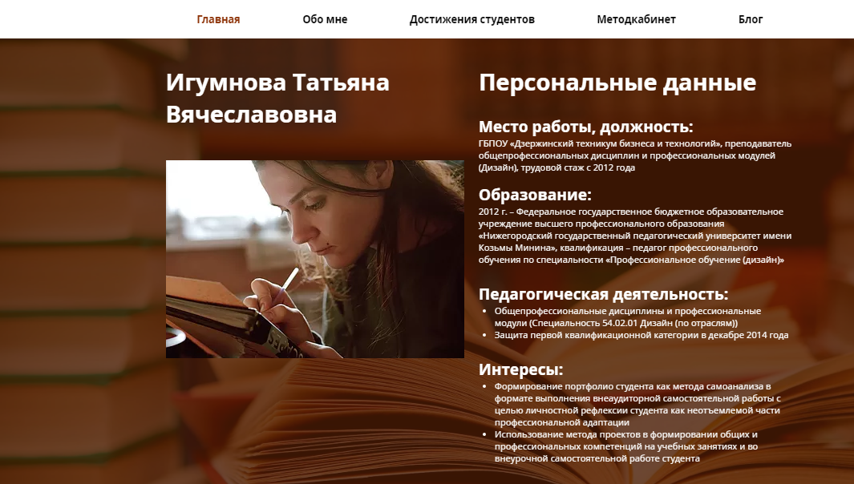
Рисунок 1 – Главная страница сайта

Теперь поговорим о достоинствах и недостатках такой дистанционной коммуникации.
Как вы смогли заметить, разработка сайта - очень высокая по своей энерго- трудоёмкости и времени работа, требующая максимальной концентрации внимания на предмет предвиденья результата к которому стремится педагог. Это также и максимальное количество подготовленного материала для размещения.
На рисунке 2 представлен скриншот раздела «Методические ресурсы» с бифуркацией разделов для педагога и студента.
Несмотря на то, что материал изложен максимально доступно, вопросы по его выполнению возникнут неизбежно, поэтому живое общение с преподавателем это не заменит.
Безусловно, это и отсутствие у некоторых студентов технических возможностей по реализации данной коммуникативной среды.
Недостатки достаточно весомые, но достоинств гораздо больше:
- Экономия раздаточного и иллюстративного материала.
- Наглядность количества практических работ (что и в каком количестве студент должен сделать, чтобы достичь позитивного результата, как следствие латентное развитие способности к планированию собственной деятельности).
- Гибкость форматирования практических заданий и другой информации без затраты на перепечатывание и тому подобное.
- Доступность учебных материалов 24 часа 7 дней в неделю.
- Сайт выступает электронной базой-хранилищем (в любое время и место я получаю доступ к своей информации с возможностью её корректировки).
- Развитие ИКТ компетентности в контексте профессионального стандарта педагога.
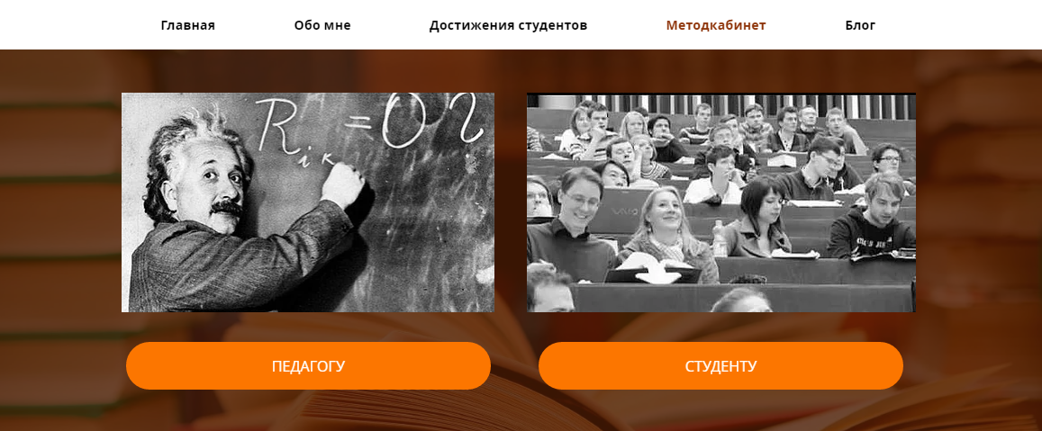В Рисунок 2 – Раздел «Методические ресурсы»

В разделе «Форум» можно выделить следующие позитивные компоненты:
- у студента развивается чувство сопричастности к образовательному процессу с его неформальной стороны (даже если он просто его «пролистает»);
- студент видит адекватное общение на данном ресурсе (правильную, литературную речь);
- при написании отзыва или комментария он совершенствует свои навыки владения русским языком, ведь его отзыв увидит не один человек, и он в ответе за каждое написанное им слово;
- формируется общее развитие личности, её интересов за счет конструирования среды сайта (актуальные ссылки, необходимая литература, авторитетные источники);
- необходимая среда для вовлеченности и мотивации представлена не только на учебных занятиях с педагогом, но и вне её, ведь сайт –это «Я-концепция» педагога.
В разделе «Достижения студентов» (скриншот на рисунке 3) в свободном доступе осуществляется демонстрация работ старшекурсников, рассматривая которые обучающийся может ответить на вопросы: «К чему мне надо идти?», «К какому уровню работ мне нужно стремиться?» «А как это должно быть оформлено?», «К кому обратиться за помощью/консультацией?».
Раздел «Внеаудиторная работа» поможет реализовать творческую жажду, способствует формированию самостоятельности и повышению уровня профессиональной когнитивности.
Проанализировав переход к новой системе глобальной информатизации как всех уровней образования, так и общества в целом, базируясь на двух ведущих подходах обучения – дифференцированном и личностно-ориентированном, проявляющимся в адекватном понимании смещения вектора центризма с деятельности преподавания на деятельность познания, можно сделать вывод, что персональный сайт выступает площадкой не только для интерактивного общения между студентом и педагогом, студентом и другими студентами, но и является мощным инструментом воздействия на становление личности обучающегося и поддержанием в профессиональном тонусе педагога, будучи инструментом парадигмы современного образовательного процесса.

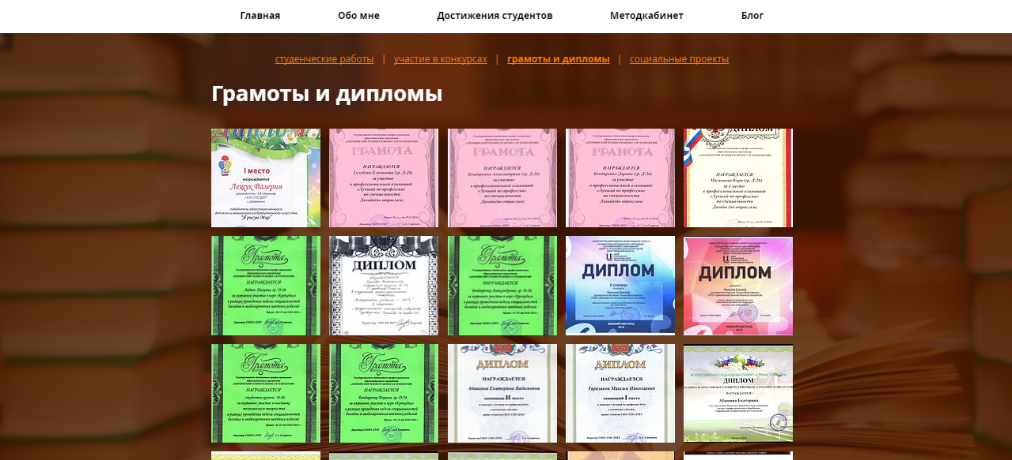Рисунок 3 – Раздел «Достижения студентов» на сайте

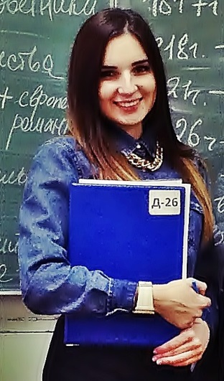
Активные методы обучения как один из основных принципов эффективного взаимодействия педагога и студента в учебном процессе

Новикова Е.Д.,
преподаватель русского языка и литературы

Обучение и воспитание подрастающего поколения – сложный взаимосвязанный процесс, зависящий от целей образования и задач, которые ставятся обществом и государством перед системой профессионального образования. В современном мире востребован грамотный, образованный, культурный, коммуникабельный, компетентный человек, воспитание и обучение которого возложено, в первую очередь, на образовательные учреждения.
В нашей стране право на образование закреплено в ст. 43 Конституции Российской Федерации. Организация и регулирование образовательного процесса проводится в соответствии с Федеральным Законом 273-ФЗ «Об образовании в РФ».
В настоящее время появление новых источников знания и, соответственно, новых методов обучения, дали импульс дальнейшему развитию педагогики. Не случайно в документах, направленных на совершенствование образования, особое внимание уделяется мотивационному, ценностно-ориентированному аспекту обучения. Целью модернизации учебного процесса является личностно-ориентированное образование.
В образовательном процессе целью педагогов является обучение студентов знаниям согласно программам обучения, а целью студентов должно быть желание и усердие в усвоении знаний.
Известно, к нам приходят учиться подростки 15-16 лет. Возраст, конечно, ещё юный, но, тем не менее, они граждане, имеющие паспорта и несущие ответственность за собственные поступки. Выбор профессии ими сделан, надеемся, осознанно, но в большинстве случаев с помощью родителей или по рекомендации друзей и знакомых.
Успешное обучение студентов возможно, если они желают обучаться выбранной профессии.
Считаю задачей каждого педагога-предметника разъяснить студентам необходимость получения знаний по своему предмету. Например, по моему направлению: знание русского языка и правил правописания необходимо в повседневной жизни - написать заявление, грамотно заполнить различного рода бланки, а в будущем, «не ударить в грязь лицом» перед своими детьми, сумев ответить на заданные вопросы. Знание русской литературы необходимо каждому члену нашего общества, россиянину, чтобы на неожиданный вопрос: «Кто написал роман Анна Каренина?» был дан правильный достойный ответ. Знание отечественной литературы расширяет кругозор человека, придаёт ему уверенность в общении с людьми, помогает в решении жизненных проблем.
Значит, для успешного взаимодействия педагога и студента главной составляющей является мотивация, т.е. желание студента получать знания по изучаемым предметам и овладевать профессиональными навыками.
Особенно важно заинтересовать студента в обучении выбранной профессии, наглядно рассказать о преимуществах её, рассказать, где в перспективе студент будет работать, сколько зарабатывать, если успешно пройдёт курс обучения.

1 Теоретическое исследование активных методов обучения

Процесс обучения включает в себя многообразие различных методов, подходов, контактов и занятий. Большое значение уделяется психологическому климату в общении педагогов и студентов – взаимное уважение, доверие и согласованность действий.
В учебном процессе методы обучения являются одним из важнейших его элементов. Невозможно реализовать цели и задачи обучения, достичь усвоения обучающимися определенного содержания и объема учебного материала без применения соответствующих, наиболее эффективных методов.
Применение различных методов обучения в педагогическом процессе помогает обучающимся, с учётом их физических, умственных и психологических способностей, более эффективно усваивать новые знания.
Смена приоритетов и социальных ценностей в настоящее время требует от педагогического процесса постоянной модернизации и совершенствования. При подготовке выпускников требуется радикальное изменение стратегии и тактики обучения.
Одними из главных характеристик выпускника образовательного учреждения являются его компетентность и мобильность. В связи с этим на первый план при изучении учебных дисциплин выходит сам процесс познания, эффективность которого зависит от познавательной активности самих обучающихся. Успешность достижения этой цели определяется не только от того, что усваивается, но и от того, как усваивается: индивидуально или коллективно, в авторитарных или гуманистических условиях, с опорой на внимание, восприятие, память или на весь личностный потенциал человека, с помощью тех или иных методов обучения.
На преподавателя возлагаются всё более серьёзные задачи. Системно решать эти сложные педагогические задачи способен только специально подготовленный, творчески думающий и понимающий своих студентов преподаватель. Количество информации, которую надо донести до обучающихся, возрастает с каждым годом, в то же время их возможности не безграничны. Отсюда, акценты с традиционных способов преподавания переносятся на современные образовательные технологии.
На передний план выходят активные методы обучения. При их внедрении меняется роль студента – из слушателя он превращается в активного участника образовательного процесса. Эта новая роль позволяет формировать активную личность, обладающую всеми необходимыми навыками и качествами современного компетентного человека.
Современному преподавателю необходимо не только доступно все рассказать и показать, но и научить студентов, привить им навыки практических действий. Важная роль в этом процессе отводится активным формам и методам обучения.
Рациональная комбинация методов обучения является определяющим элементом организации учебного процесса.
С развитием научно-технического прогресса, увеличивается объем информации, обязательной для усвоения. В то же время информация быстро устаревает и нуждается в обновлении. Отсюда следует, что обучение, которое ориентировано, в сущности, на запоминание и сохранение материала в памяти, уже только частично сможет соответствовать современным требованиям.
Активные методы обучения выполняют направляющую, обогащающую, систематизирующую роль в умственном развитии подростков, способствуют быстрому усвоению знаний, раскрытию их творческих способностей, развитию устной речи, умения формулировать и высказывать свою точку зрения, активизируют мышление.
Использование преподавателями активных методов в образовательном процессе помогает преодолеть стереотипность в обучении, выработать новые подходы к учебным ситуациям, раскрыть творческий потенциал студентов.

2 Практическое применение активных методов обучения на занятиях по русскому языку и литературе

Метод проблемного обучения можно применить на занятиях по литературе в виде дискуссии о роли главного героя романа Ф.М. Достоевского «Преступление и наказание». Мнения студентов разделились: одни оправдывали поведение Родиона Раскольникова и выставляли аргументы «за» его преступление, другие – осуждали, считая его деяния неприемлемым, а наказание – справедливым. Все студенты были вовлечены в дебаты, выступая в качестве судей, и после активного обсуждения мнение второй группы стало преобладающим - наказание за преступление неотвратимо.
Методом «круглого стола» можно назвать обсуждение глобального значения названия романа Л.Н. Толстого «Война и мир». Студенты выражали свое мнение о глубоком значении понятий «войны» и «мира» как в прямом их выражении, так и в философской трактовке «войны» и «мира» в душах людей. При обсуждении студенты показали знания содержания романа, истории, привели широкий ассоциативный ряд, связанный с понятиями «войны» и «мира», выразив свою патриотическую настроенность. Такой метод помог студентам более глубоко уяснить значение романа и его актуальность.
Примером «мозгового штурма» может явиться занятие по русскому языку, где студентам предлагается решение практической задачи на нахождение как можно большего количества значений омонимичных слов, например ключ, коса, кисть, лук и т.п. Студенты активно включились в обсуждение, проявив достаточную эрудицию.
Частично-поисковый (эвристический) метод может быть применен на занятиях как русского языка, так и литературы. На занятиях по русскому языку студентам был дан ряд предложений, в которых нужно найти вводные слова и расставить знаки препинания, причем это правило еще не было пройдено, так как являлось новой темой данного занятия. Студентам было предложено выступить в роли «шахтёров грамотности», и сначала интуитивно расставить знаки препинания, а затем, прочитав правило, определить правильность своего выбора. Таким образом, правило запомнилось быстрее путём самостоятельного поиска.
Примером театрализации можно назвать инсценировку студентами фрагмента одного из литературных произведений. Так, на одном из занятий по литературе, изучая роман Ф.М. Достоевского «Преступление и наказание», двое студентов «примерили» на себя роли двух действующих лиц: Родиона Раскольникова и старухи-процентщицы. Каждый из студентов должен был представить своего героя, продемонстрировав их внешние и личностные характеристики. Студентам было интересно наблюдать своих одногруппников в новом качестве, и информация о героях романа воспринималась с энтузиазмом. Восприятие серьезных аспектов романа было облегчено таким неординарным подходом.
Создание игровой ситуации на занятиях по русскому языку на тему «Речевой этикет в современном мире» может послужить примером ролевой игры как метода активного изучения материала. Данный метод был применен на занятии по русскому языку, когда студентам было предложено разыграть ситуацию, заключающуюся в следующем: применяя формулы речевого этикета (как надо себя вести и как не стоит), студенту предлагалось пригласить девушку в кино, при этом не получив отказ. Задание было воспринято с воодушевлением, использованные формулы речевого этикета запомнились студентам и применяются в практическом общении.
Рейтинговый метод – один из самых популярных и актуальных методов определения уровня знаний, эрудиции и, в конечном счете, успешности студента. Для этого разработан занятие – соревнование на лучшее воспроизведение одного из любимых стихотворений. (Конкурс чтецов)
Суть конкурса заключалась в создании мотивации для эффективного запоминания, выразительности и артистичности представления стихотворения. Рейтинг каждого студента был определен методом голосования. Для этого были составлены небольшие анкеты, куда слушателям нужно было записать трех наиболее понравившихся выступающих.
В ходе занятия-соревнования каждый студент выходил к доске и перед всей группой рассказывал наизусть свое стихотворение. Зная, что его выступление оценивалось всеми обучащимися, каждый чтец старался показать себя с лучшей стороны. В итоге, результаты голосования были проанализированы и установлены рейтинги выступающих. Студенты достойно справились с поставленной задачей, выявлено, что такой формат занятия положительно повлиял на их учебную активность. Как показала практика, рейтинговый метод удачно решил проблему вовлечения студентов в активную поведенческую деятельность, вызвал у обучащихся и преподавателя массу положительных эмоций.
Преимущество всех рассмотренных методов и технологий активного обучения очевидны. Разумное и целесообразное использование активных методов значительно повышает развивающий эффект обучения, создает атмосферу напряженного поиска, придает деятельности преподавателя и студентов сознательный, целенаправленный характер.
Такие методы позволяют формировать знания, совершенствовать навыки и умения учащихся, вовлекая их в активную учебно-познавательную деятельность, при этом учебная информация переходит в личностное знание.

Список литературы

- Абрамова И.Г. Активные методы обучения. – М.: Гардарика, 2008. – 368с.
- Герасимова Н. И. Деловая игра как интерактивный метод обучения речевой деятельности // Среднее профессиональное образование. - 2011. – №1. - С. 24-25.
- Ефимова Е. А. Интерактивное обучение как средство подготовки профессионально мобильного специалиста // Среднее профессиональное образование. - 2011. - №10. - С. 23-24.
- Полат Е.С. Новые педагогические и информационные технологии в системе образования. – М.: Академия, 2003.– 272с.
- Селевко Г.К. Современные образовательные технологии. Учебное пособие. – М.: Народное образование, 1998. – 256с.

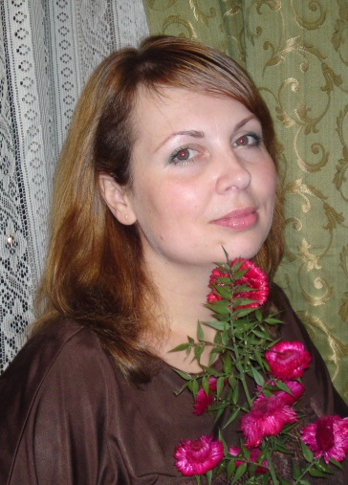
Комплексные игры как метод реализации общих компетенций будущих специалистов

Семенец О.В.
преподаватель экономики и профессиональных модулей

«Учитель и ученик растут вместе».
Конфуций

Применение современных образовательных технологий, основанных на использовании активных методов обучения - одно из важных средств формирования конкурентоспособной личности. Спектр таких методов достаточно разнообразен, особое же место среди них принадлежит игровым технологиям.

Практика использования игровых технологий доказала их успешность в повышении эффективности не только образовательной деятельности, но и в решении междисциплинарных проблем.
Использование игровых форм организации деятельности способствует повышению познавательной активности обучающихся, формированию интереса к знаниям, развитию учебной мотивации и инициативы, стремлению к творческой деятельности. Кроме того, использование игровых форм обучения предупреждает утомление, создает комфортную среду обучения воспитания; в игре создаются условия для формирования качеств, связанных с управлением своим эмоциональным состоянием. Игра позволяет заинтересовать обучающихся изучаемым материалом, преподнести знания в более легкой и «ненавязчивой» форме.
Опыт преподавания в техникуме показал, что обучающиеся, поступающие сюда, недостаточно мотивированы к восприятию учебного материала; в техникум они приходят с низким уровнем сформированности общих умений и навыков. Поэтому теоретический материал в виде лекций усваивается слабо. Один из эффективных способов решения этой проблемы - введение в учебный процесс игровых элементов – с первых занятий, постепенно усложняя игровые приемы и методы обучения.
Цель использования игровых технологий в образовательном процессе – через повышение заинтересованности у обучающихся к знаниям, добиться лучшего усвоения учебного материала, развития мыслительной деятельности, аналитических способностей обучающихся и, как результат, – повышения качественной успеваемости.
В отличие от игр вообще педагогическая игра обладает существенным признаком – чётко поставленной целью обучения и соответствующим ей педагогическим результатом, которые могут быть обоснованы, выделены в явном виде и характеризуются учебно – познавательной направленностью.
В отечественной педагогике и психологии проблему игровой деятельности разрабатывали К. Д. Ушинский, П. П. Блонский, С. Л. Рубинштейн, Д. Б. Эльконин.
Наиболее эффективной формой проведения занятий по профессиональным модулям и экономическим дисциплинам является применение игровых технологий, которые позволяют формировать творческую активность обучающихся, умение работать в группах, способствуют развитию технологического мышления.
Для достижения наилучшего результата используется технология деловой игры, во время которой студенты не только воспринимают новый материал, но и успешно закрепляют полученные знания. Включение игры в обучение создаёт объективные предпосылки для концентрации внимания, стимулирования познавательной активности, совершенствования творческих способностей. Правильно организованная игра обеспечивает преобладание проблемных методов, поскольку делает возможным более полный учет индивидуальных особенностей обучающихся, повышает управляемость учебного процесса. Для приближения деятельности обучающихся к реальным производственным условиям я использую дидактические игры. Например, на занятиях по модулю «Управление структурным подразделением игра является иллюстрацией деятельности рабочих и специалистов. Между студентами группы распределяются роли работодателей, соискателей, инженера по ТБ. Преподаватель выступает в роли работодателя, который распределяет роли, ставит задачи. В конце занятия демонстрируются лучшие работы, указываются типичные ошибки, пути устранения, выставляются оценки.
Благодаря внедрению игровых технологий в учебный процесс идет активное привитие общих компетенций, а именно:
- понимать сущность и социальную значимость своей будущей профессии, проявлять к ней устойчивый интерес;
- организовывать собственную деятельность, выбирать типовые методы и способы выполнения профессиональных задач, оценивать их эффективность и качество;
- принимать решения в стандартных и нестандартных ситуациях и нести за них ответственность;
- осуществлять поиск и использование информации, необходимой для эффективного выполнения профессиональных задач, профессионального и личностного развития;
- работать в коллективе и команде, эффективно общаться с коллегами, руководством, потребителями;
- брать на себя ответственность за работу членов команды (подчиненных), результат выполнения заданий.
В профессиональном образовании наиболее целесообразно использовать интеллектуальные, ролевые и деловые игры; они могут проводиться в качестве полного занятия или его части (введения, объяснения, закрепления, упражнения, контроля знаний).
Наиболее просты в использовании интеллектуальные игры, являющиеся действенным инструментом усвоения теоретических знаний, научных понятий, терминов. К ним относят ребусы, кроссворды, филфорды, чайнворды, викторины, игры-конкурсы, КВН и др.
Ребус- изображение какого-либо слова или целого предложения при помощи комбинации букв, цифр, рисунков, знаков и т.д.
Кроссворд представляет собой симметричную сетку; он включает в себя слова не только из данной темы, но и из прошлых тем, что дает возможность учащимся повторить пройденный материал. Разновидностью кроссворда может быть т.н. «Лабиринт». Основное правило его заполнения – последняя буква слова является первой буквой следующего за ним слова.
Для закрепления темы занятия или части темы программы, усвоения понятийного аппарата терминов и категорий можно использовать т.н. «короткие игры»: тематические викторины, «Домино», «Лото», «Угадайка», а также кроссворды, чайнворды, филфорды и т.п.
Суть интеллектуальных игр «Домино», «Лото» заключается в том, что к какому-то определению, понятию, вопросу необходимо подобрать из предложенных вариантов правильное значение (ответ).
Филфорды являются разновидностью кроссвордов; они представляют собой набор букв, которые необходимо сгруппировать таким образом, чтобы получились слова по определенной тематике.
В интеллектуальной игре «Викторина» реализуется умение учащихся мыслить, проявлять остроту ума, тренируется память, расширяется кругозор. Суть игры: «Вопрос – ответ».
Отличие игр «Правда ли?», «Угадайка» от викторин заключается в том, что в них содержатся «закрытые» вопросы (требующие ответа: «да», «нет»; «правда», «неправда»; «верно», «неверно»…)
Интеллектуальные игры-конкурсы, КВН, имеют более сложную структуру, включают, как правило, разнообразные задания и требуют большей предварительной подготовки – как от преподавателя, так и от учащихся.
Особое значение в профессиональном образовании имеют деловые (ситуационные, имитационно-ролевые) игры, которые представляют собой специально организованную ситуацию, имитирующую реальную профессиональную деятельность, носящую условный характер и сочетающую в себе как учебные, так и игровые элементы.
Их использование возможно тогда, когда обучающиеся уже приобрели необходимые знания, умения, навыки аналитической, профессиональной деятельности.
Деловая игра (ДИ) представляет собой форму воссоздания предметного и социального содержания будущей профессиональной деятельности специалиста, моделирования таких систем отношений, которые характерны для этой деятельности как целого.
С помощью знаковых средств (язык, речь, графики, таблицы, документы) в деловой игре воспроизводится профессиональная обстановка, сходная по основным сущностным характеристикам с реальной. Вместе с тем в деловой игре воспроизводятся лишь типичные, обобщенные ситуации в сжатом масштабе времени.
Деловая игра воссоздает предметный контекст-обстановку будущей профессиональной деятельности (условной практики) и социальный контекст, в котором обучающийся взаимодействует с представителями других ролевых позиций. Таким образом, в деловой игре реализуется целостная форма коллективной учебной деятельности на целостном же объекте - на модели условий и диалектики производства, профессиональной деятельности.
В деловой игре обучающийся выполняет квазипрофессиональную деятельность, сочетающую в себе обучающий и профессиональный элементы. Знания и умения усваиваются им не абстрактно, а в контексте профессии, накладываясь на канву профессионального труда. В контекстном обучении знания усваиваются не впрок, для будущего, а обеспечивают игровые действия учащегося в реальном процессе деловой игры. Одновременно обучаемый наряду с профессиональными знаниями приобретает специальную компетенцию - навыки специального взаимодействия и управления людьми, коллегиальность, умение руководить и подчиняться, следовательно, ДИ воспитывает личностные качества, ускоряет процесс социализации. Но эта "серьезная" профессиональная деятельность реализуется в игровой (частично азартной) форме, что позволяет обучаемым интеллектуально и эмоционально "раскрепоститься", проявлять творческую инициативу.
Моделируя или имитируя условия и динамику производства, действия и отношения специалистов, ДИ служит средством актуализации, применения и закрепления знаний и средством развития практического мышления. Этот эффект достигается через взаимодействие участников игры в заданной конкретной ситуации или системе производственных ситуаций.
В процессе игры осваиваются:
- нормы профессиональных действий;
- нормы социальных действий, т.е. отношений в коллективе производственников.
При этом каждый ее участник находится в активной позиции, взаимодействует с партнерами, соотнося свои интересы с партнерскими и, таким образом, через взаимодействие с коллективом познавая себя.
Примером проведения деловой игры могу привести занятие в группе ТЭК-12, проект которого представлен в разделе Технологии воспитания.
Работа преподавателя: в этой группе роль преподавателя наблюдательно-рекомендательная. Оценки за работу выставляем по наблюдениям за каждым членом команды, их взнос в работу команды, активность, ответы на дополнительные вопросы членов жюри.
Также возможны варианты, что преподаватель является председателем жюри и имеет возможность задавать уточняющие и дополнительные вопросы по результатам работы команд.
Цели профессионального и социального обучения могут быть достигнуты, если студенты овладеют разнообразными способами решения проблем как в профессиональной области, так и в области социального взаимодействия.
Мой личный опыт показывает, что формирование необходимых навыков и умений, а также проверка и закрепление теоретических знаний в игровой форме более эффективны по сравнению с традиционными методами обучения.
Но нельзя буквально все занятия превращать в игру, да этого и не нужно делать. Необходимо, прежде всего, определить следующее:
- какую цель ставит преподаватель, используя ту или иную игру;
- выбрать те темы, которые трудно усваиваются при традиционных способах обучения;
- использовать игровые ситуации, которые знакомы большинству студентов;
- учитывать, что различные игровые ситуации могут дать неожиданный эффект.
Организуя обучение, необходимо помнить слова известного педагога С.И. Гессена, который утверждал: «… урок должен оставаться уроком, то есть содержать точную и определенную цель работы, быть только пронизанным творчеством и к нему устремленным, но не переходить в него преждевременно».

Список литературы

- Бабышев С.Я. Производственная педагогика М.: Высшая школа. 1999 г.
- Рудик Г.А. Игровые ситуации на уроках специальных предметов. Методические рекомендации. – М.: Издательский центр АПО, 2000.
- Сейтешев А.Г. Пути профессионального становления учащейся молодежи М.: Высшая школа, 1998 г.
- Соловянчик А.А. Современный урок и методика его анализа. Минск, 2010.
- Соловянчик А.А., Савянок П.И. Урок производственного обучения и методика его анализа. (методические рекомендации), Мозырь, 2008.

Методическая копилка

ПРОЕКТ
учебного занятия теоретического обучения
по дисциплине русский язык
по теме «Путешествие в страну Односоставия»

Казакова Л.А., преподаватель русского языка и литературы

Тема учебного занятия | Путешествие в страну Односоставия
Группа | Д-23
Дата учебного занятия | 26.04.2017
Тип учебного занятия | Повторительно-обобщающее
Организационная форма | Поисковая
Цель учебного занятия | обобщить и привести в систему имеющиеся знания об односоставных предложениях, помочь студентам с помощью активных форм выявить и устранить пробелы в знаниях по теме
Задачи учебного занятия:  - образовательные,  - развивающие,  - воспитывающие | -научиться опознавать односоставные предложения, определять их вид;  - закрепить орфографические и пунктуационные навыки;  - обогатить словарный запас и расширить кругозор.  - развитие речевой и мыслительной деятельности;  -развитие общих компетенций: умение работать в группе, индивидуально, умение работать в коллективе;  -развитие воли через задания посильной сложности  - воспитывать чувство любви к малой Родине, русской литературе, родному языку через использование высокохудожественных текстов;  - воспитывать культуру общения; любовь к жизни и к природе, развивать эстетический вкус.
Формы обучения  Методы обучения | Практическое занятие
Межпредметные связи | Литература, Английский язык, Математика, ОПД
Средства обучения | Словесные (задания, художественные тексты) и визуальные (иллюстрации, слайды)
Контроль и оценка освоения  результатов учебного занятия | Практическое задание, упражнения, демонстрация образцов деятельности обучающихся

План учебного занятия

Время | Деятельность  преподавателя | Деятельность  студентов | Ожидаемый результат | Методы обучения | Средства обучения
- Организационный момент
2-3 мин | Приветствует. Проверяет явку обучающихся на уроке. Оценивает готовность студентов к учебному занятию, наличие необходимых принадлежностей.  (Добрый день, дорогие ребята. Сегодня мы с вами будем путешествовать. Давайте перенесемся в сказочную страну Односоставия. Я думаю, что по названию страны, куда мы начнем наш путь, вы легко определите, что будет являться целями нашего занятия. (слайд 1) | Приветствуют преподавателя. Староста группы докладывает об отсутствующих обучающихся на учебном занятии. Организуют рабочее место. | Организация внимания всех студентов, готовность группы к работе. | Устный опрос  Беседа. | м/м презентация
5-7 мин | Мотивирует, задает, наводящие вопросы для постановки цели и задач.  (Итак, по названию страны, куда мы отправимся, давайте определим цели занятия.1. Обобщить и систематизировать знания об односоставных предложениях.2. научиться опознавать односоставные предложения, определять их вид.3.Обогатить словарный запас, расширить кругозор.4.Развивать навыки самоорганизации, умение работать в коллективе, четко высказывать свою позицию. (слайд 2).Для того, чтобы у нас получилось запоминающееся путешествие, нам нужно разделиться на 3 группы и посоревноваться в знаниях односоставных предложений. За правильные ответы вы будете получать жетоны.(На столах названия команд Определенно-личные, Безличные, Назывные).  Мотивирует (текст неграмотной речи). Задание. Исправьте текст. Красиво ли быть безграмотным? (Приложение 1) Предлагает посмотреть на слайд и изучить маршрут путешествия. | Отвечают на вопросы. Высказывают свои предположения и догадки, делают выводы. Ставят цель, формулируют задачи. Осознают и принимают цель и задачи. Изучают задачи учебного занятия в виде Маршрутного листа (на слайде презентации). | Студенты замотивированы | Эвристическая беседа. Вопросно-ответный. | м/м презентация
- Проверка домашнего задания
10мин | Проводит инструктаж, направляет, ориентирует, задаёт задания (слайд 13). Внимание, мы приближаемся на станцию «Теоретическая». Задание. Прочитайте внимательно предложения, чем они отличаются друг от друга, определите их вид по памяткам, которые вы должны были приготовить дома. Кто быстрее выполнит- получает жетон.(слайд 15,16). | Слушают задание, анализируют, демонстрируют знания, полученные при изучении темы Виды односоставных предложений. | Активизируют изученный материал. Активное участие группы в соревновании, активизация мыслительной деятельности. Положительный результат, достигнутый всеми студентами | Эвристическая беседа. Вопросно-ответный.  Игровой метод | Памятки  Орфографические словари
3.Повторение ранее изученного материала
15мин | Проводит повторение видов односоставных предложений в виде цифрового диктанта.  (Следующая станция «Повторительная»(слайд 17). Внимательно прочитайте задание. Ответьте на вопросы утвердительно или отрицательно «да»- цифра 1, «нет»-цифра 0, таким образом у вас должно получиться многозначное число(1110000110)  Организует работу над выполнением задания. Проверяет верные ответы участников всех команд. Награждает жетонами за верно выполненное задание. Приложение 2. | Выполняют задание под руководством преподавателя. | Самостоятельно находят способы решения проблем поискового характера, представляют результаты деятельности, осуществляют анализ неверных ответов, строят логическую цепочку рассуждений, обобщают. | Объяснительно-иллюстративный метод | м/м презентация
- Актуализация знаний
10мин | Организует работу в группах. Раздаёт карточки-задания. Использует материалы с профессиональными словами. Даёт инструкции к выполнению задания.  (Отправляемся дальше. И мы приближаемся на станцию «Сочинительная». Задание. Предлагается сочинить буриме, используя профессиональные слова (каллиграфия, модерн, композиция, эксперимент). (2 мин).  Двигаемся дальше и приближаемся на станцию «Математическая». Название станции говорит о том, что нужно применять математические способности .Задание. Нужно сложить предложения так, чтобы получилось односоставное назывное предложение.(2 мин). Обобщённо-личные односоставные предложения представляют из себя пословицы и поговорки. Мы очутились на станции «Соединительная». Постройте предложения так, чтобы у вас получились пословицы. (соедините цифру и букву). Приложение 3.  Орфоэпическая минутка. Задание. Расставьте слова в три колонны. (3 мин)  Станция «Практическая». Задание. Определите вид предложенных на слайде предложениях. (3 мин) Приложение 4.  Связь с литературой. Активизирует к выразительному прочтению наизусть стихотворения А.А. Фета «Шепот, робкое дыхание…».Задание. Определить, какие предложения в этом стихотворении, их вид.  Расширение словарного запаса. Задание . Составить как можно больше слов из названия нашей страны Односоставия. (3-4 мин) | Организуют работу в группах. Выполняют поиск необходимой информации, обсуждают, принимают решения.  Читают выразительно наизусть стихотворение, изученное ранее на занятии по литературе, определяют вид односоставных предложений в тексте, расставляют ударения в изученных ранее на занятиях русского языка словах, сочиняют буриме из профессиональных слов, соединяют части предложений так, чтобы получилось односоставное обобщенно-личное предложение. | Готовность студентов к активной учебно-познавательной деятельности на основе опорных знаний. Улучшение психологического микроклимата на учебном занятии. | Самостоятельная, творческая работа обучающихся | Карточки-задания  Презентация  Раздаточный материал  Словари по русскому языку (Орфографический, Орфоэпический словарь, Толковый словарь)
 | 5.Рефлексия
5 мин | Оценивает результат достижения поставленной цели. | Осмысливают, подводят итоги, переводят слово с английского на русский язык ( «fish bon»- «скелет рыбы» ), определяют значимость урока при помощи необычного метода Фишбоун. Выходят к доске, заполняют скелет рыбки. Составляют Синквейн с начальным словом «Путешествие». | Положительная оценка деятельности и эффективности занятия большинства студентов | Фишбоун  Синквейн | м/м презентация
 | 6.Объявление домашнего задания
2 мин | Объявляет и поясняет домашнее задание.  Найти в художественном тексте романа М.А. Булгакова «Мастер и Маргарита» , пройденном нами на занятиях литературы, все виды односоставных предложений и выписать их в тетрадь. | Внимательно слушают и осмысливают, записывают задание в тетради. Задают вопросы по содержанию задания. | Уяснение каждым студентом своей задачи по выполнению домашнего задания | Вопросо-ответный Беседа | м/м презентация
 | 7. Подведение итогов учебного занятия.
2мин | Проводит оценку деятельности группы, обобщающей работы отдельных студентов. Прощается со студентами. | Слушают, осмысливают. | Получение оценки студентами, удовлетворенность полученными знаниями по теме | Вопросо-ответный Беседа | м/м презентация

Приложение 1

Из письма пятиклассника Пети своему дяде (директору школы)
Дядя, прашу тебя, помоги мне,
А то небудет моей ноги
В этой пративной школи.
Мне вчера за дектант на слова
Учитель поставил «два»,
А сам сказал, что мою работу
Даже несмок прачитать.
Попроси его, дядя, исправить двойку
И паставить мне «пять».
Петя

Исправленный вариант :
Дядя, прошу тебя, помоги мне,
А то не будет моей ноги
В этой противной школе.
Мне вчера за диктант на слова
Учитель поставил «два»,
А сам сказал, что мою работу
Даже не смог прочитать.
Попроси его, дядя, исправить двойку
И поставить мне «пять».
Петя.

Приложение 2
Станция «Повторительная»
Цифровой диктант (утвердительный ответ отмечаем цифрой 1, отрицательный ответ – цифрой 0, должно получиться число)

1.Определенно- личные предложения - это односоставные предложения. (1)
2. Это предложения с одним главным членом, совпадающим по выражению со сказуемым. (1)
3.Можно ли в неопределённо- личном предложении восстановить подлежащее? (1)
4. Могут ли быть в них подлежащими местоимения 1, 2 лица? (0)
5.Изменяются ли безличные глаголы по лицам и числам? (0)
6.Связаны ли понятия: безличные глаголы и безличные предложения? (0)
7. Можно ли восстановить подлежащее в безличном предложении? (0)
8. Согласен ли ты, что назывные предложения имеют только один главный член предложения, по форме напоминающий подлежащее? ( 1)
9. Может ли назывное предложение быть распространенным? (1)
10. Назывные - двусоставные предложения? (0)
1110000110

Приложение 3
Станция « Соединительная»
1.Что посеешь
2.Без труда
3.Семь раз отмерь
4.Без грамоты
хоть плачь
5.Поспешишь
а) а один раз отрежь.
б) а с грамотой хоть вскачь.
в) то и пожнёшь.
г) не вытянешь и рыбу из пруда.
д) людей насмешишь
Приложение 4
Орфоэпическая минутка. Распределите слова в нужные колонки
Ударение на 1-ом слоге | Ударение на 2-ом слоге | Ударение на 3-ем слоге
обеспечение, договор, собрались, алфавит, ободрить, щавель, столяр, феномен, звонишь, намерение, туфля, свёкла, торты, камбала, украинский, каталог, жалюзи, кухонный, средства, сливовый, черпать, подогнутый, откупорить, балованный, красивее

Приложение 5
Станция «Практическая»
Задание. Давайте потренируемся определять виды односоставных предложений! Не забудьте выяснить способ выражения главных членов. Удачи!

- Люблю побродить ранним утром по лесу.
- Гальку для дороги привезли с моря.
- Приятно пахнет жасмином.
- Поздно вечером в школе пусто.
- Маленький ручеек.
- Иду через засохший ельник.
- Под вечер подморозило.
- Пирог с грибами.
- Отдыхали у моря.
- Вечерами работалось особенно хорошо.
- Читай больше.
- Звезды в звездной вышине.
оверим!
- Определенно-личное
- Неопределенно-личное
- Безличное
- Безличное
- Назывное
- Определенно-личное
- Безличное
- Назывное
- Неопределенно-личное
- Безличное
- Определенно-личное
- Назывное

Синквейн
Составьте синквейн к слову
1 строка- «Путешествие»
2 строка- два прилагательных
3 строка- три глагола
4 строка- предложение из трёх слов
5 строка- заключение в форме существительного

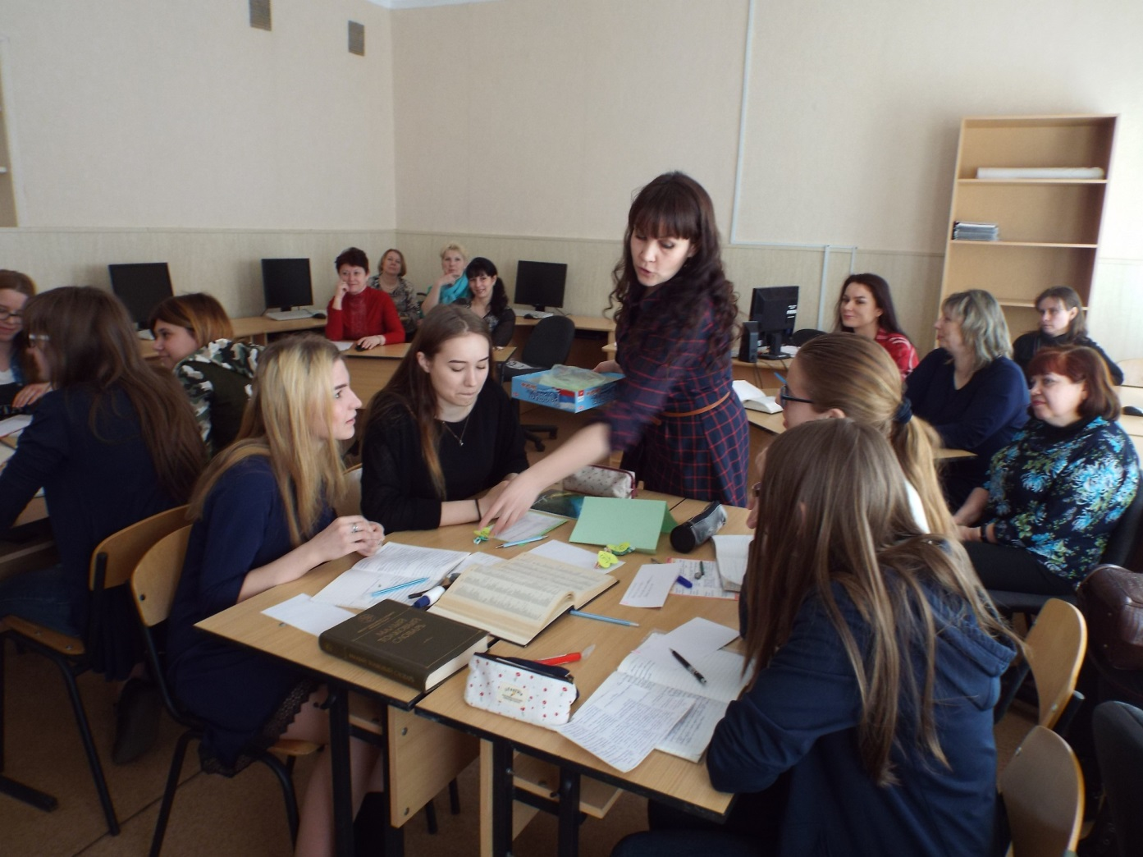
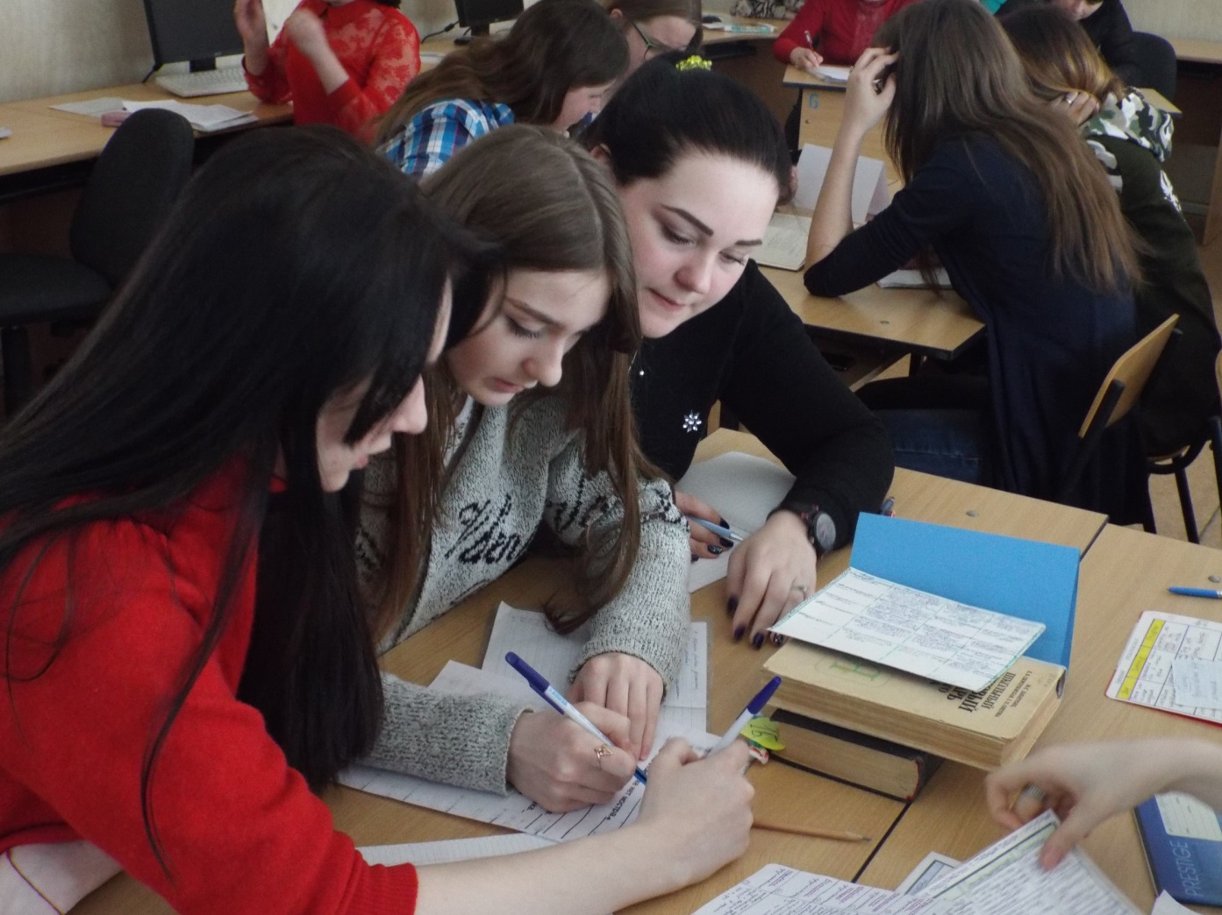
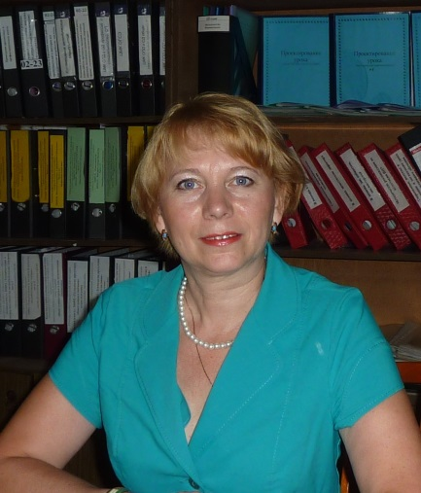
Проект занятия «Бюджет домохозяйства»

Блинова Елена Викторвна, преподаватель профессиональных модулей

Освоение дисциплины Экономика необходимо для приобретения теоретических обобщенных знаний об экономике как фундаментальной и цельной науке, приобретения практических навыков использования экономических методов и правил в практической деятельности, ознакомление с экономической ролью домохозяйства, фирмы и государства и экономикой мира в целом.
Приобретение студентами навыков к обобщению, анализу, восприятию знаний. Для освоения и понимания данной дисциплины обучающийся должен уметь использовать накопленные сведения о становлении, этапах развития, основных особенностях науки экономики, ее микро -, макрочасти, факторах, оказывающих влияние на формирование и развитие этой науки; обладать знаниями о принципах экономической науки и логике экономических процессов; понять причины и сущность проблем, с которыми предстоит встретиться в недалеком будущем; находить наилучшие способы поведения в мире экономики различных фирм по оказанию услуг общественного питания.
Данная тема способствует развитию профессиональных и общих компетенций. Обучающиеся определяют совокупный доход семьи, планируют расходы семьи на месяц, учатся понимать сущность и значимость своей будущей профессии, организуют свою собственную деятельность, исходя из цели и способов ее достижения, определенных руководителем. Анализируют рабочую ситуацию, осуществляют текущий и итоговый контроль, оценку и коррекцию собственной деятельности, несут ответственность за результаты своей работы. Во время учебного занятия используют информационно коммуникационные технологии в профессиональной деятельности, эффективно работают в команде.

Проект учебного занятия
Тема: Бюджет домохозяйства.
Группа: ОООП-11
26 января 2017г
Тип учебного занятия: формирование первоначального практического опыта, освоение умений и способов деятельности
Организационная форма: практическое занятие
Цель учебного занятия:
Овладеть умениями определения совокупного дохода семьи и планирования расходов семьи
Задачи учебного занятия:
Обучающая цель учебного занятия
Знает:
- понятия «бюджет», «доходы», «расходы», баланс, накопление, прибыль, кредит, планирование, дефицит
- состав доходной и расходной частей бюджета
- структуру семейного бюджета
- последовательность расчета бюджета
понимает:
- правила сравнения доходной и расходной частей семейного бюджета
- обязательность наличия баланса между доходной и расходной частями
применяет:
- правила подсчета сумм основных статей дохода и расхода
- формулы для расчетов.
Развивающие цели учебного занятия
- воспроизводит в соответствии с правилом баланса точно и качественно содержание статей доходов и расходов
- определяет на уровне зрительных ощущений последствия превышения расходов над доходами
- развивает внимание, память для эффективного решения ситуаций. Воспитывающие цели учебного занятия
- Выбирает аргументировано статьи доходной и расходной частей бюджета
- Понимает необходимость получения знаний, и профессиональных компетенций, направленных на решение профессиональных задач
- Демонстрирует экономичность, бережливость и предприимчивость
- Демонстрирует умение работы с Интернет- ресурсами, используемые в своей трудовой деятельности
- Несет ответственность за правильность решения ситуационных задач
- Самостоятельно решает ситуационные задачи Форма обучения: решение ситуационных задач
Метод обучения: беседа, рассказ, деловая игра
Межпредметные связи: математика, основы предпринимательства
Материально- техническое и дидактическое оснащение урока:
- методические рекомендации к выполнению работы;
- таблицы для заполнения;
- тестовые вопросы;
- контрольные вопросы.
Технические средства: Презентации обучающихся и преподавателя.
Плакат: расходы семьи; схема: доходы семьи; таблица: структура бюджета
Оборудование: мультимедийное.
По результатам выполнения практического задания студенты должны:
уметь:
- проводить сравнение доходной и расходной частей семейного бюджета;
- составлять бюджет семьи;
знать:
- терминологию понятий, связанных с бюджетом;
- правила сравнения доходной и расходной частей семейного бюджета;
- последовательность выполнения подсчета сумм основных статей дохода и расхода

Ход занятия:
Время | Деятельность преподавателя | Деятельность студентов | Ожидаемый результат | Методы  обучения | Средства обучения
Организационный момент
3мин | Приветствует студентов | Приветствуют преподавателя | Организация внимания всех студентов, быстрое включение студентов в деловой ритм, полная готовность к работе. | словесные
 | Проверяет явку студентов  Отмечает отсутствующих | Дежурный докладывает отсутствующих студентов
 | Оценивает готовность студентов Проверяет наличие тетрадей для ПР | Демонстрируют готовность к уроку, приготовили тетради
Проверка домашнего задания
15  мин | Напоминает о домашнем задании Задает вопросы для мотивации изучения новой темы. Корректирует и дополняет ответы.  Актуализация опорных знаний (слайды) | Слушают и активно отвечают на вопросы | Качественное выполнение ДЗ  Актуализация и корректировка основных понятий | Словесный | Мультимедий ное оборудование, слайды
 | Предлагает заслушать студента с сообщением об экономике в быту. Комментирует выступление | Студент сообщает об имеющихся знаниях по экономному ведению хозяйства, продуманному расходованию денег на покупки. Внимательно слушают, запоминают | Актуализация знаний, необходимых для выполнения ПР | Словесный
 | Презентация о грамотном составлении и анализе бюджета для установления равновесия между доходами и расходами | Студент докладывает о возможных вариантах содержания бюджета. Внимательно смотрят, слушают, запоминают |  | Словесный Наглядно-демонстрационный | Мультимедий ное оборудование, слайды
Подготовка к активной работе
8 мин | Предлагает ответить на вопросы:  -что такое бюджет семьи?  - что понимают под доходом семьи?  - что такое расход?  - с какой целью составляют бюджет семьи на практике? | Обдумывают вопросы, активно отвечают. | Внимательно слушают, запоминают, проявляют интерес к новому материалу. | Словесный
 | Мотивирует студентов посредством рассказа о необходимости приобретения знаний о грамотном планировании семейного бюджета как условии финансового благополучия и удовлетворении потребностей семьи. | Слушают, проявляют интерес | Осмысленно проявляют желание научиться рассчитывать статьи семейного бюджета | Словесный
Актуализация знаний по теме работы
8мин | Объясняет конкретную структуру семейного бюджета, используя таблицу, схему, плакат | Внимательно слушают | Слуховое восприятие и осмысление учебного материала предложенного педагогом | Словесный Наглядно-демонстрационный | Мультимедий ное оборудование, слайды и плакаты
 | Объясняет возможные варианты баланса бюджета на практике, приводит практические примеры расчетов статей бюджета | Внимательно слушают. Запоминают, приводят свои примеры
 | Выдает раздаточный материал, задания, предлагает приступить к выполнению | Отвечают на заданные вопросы, записывают задания, задают вопросы по этапам выполнения | Полностью готовы к работе, приступают к выполнению задания | Словесный
Самостоятельная работа студентов
102 мин | Наблюдает за студентами, оказывает  помощь, корректирует их деятельность,  контролирует правильность, делает дополнения, проверяет аккуратность и правильность ведения самоконтроля | Выполняют задания, пользуясь  раздаточным материалом;  обращаются, при  н необходимости за помощью к преподавателю; сдают на проверку выполненные работы. | Грамотное составление и заполнение  таблицы при выполнении сравнительного анализа | Практический  репродуктивный
6 мин | Принимает выполненные задания | Представляют заполненные таблицы с заключением и рекомендациями. Выполняют отчет. | Грамотное представление решения ситуационных задач, оформленного отчета
Заключительный этап занятия
15 мин | Обсуждает и оценивает полученные результаты практического занятия:  -анализ работы каждого студента;  -демонстрация лучших работ  Сообщение оценок с их обоснованием;  -анализ наиболее характерных недочетов и указание путей и методов их устранения;  - Анализ практической стороны занятия, рекомендации по использованию стандартов;  -подведение итогов занятия в целом,  -рефлексия | Принимают участие в обсуждении и оценивании работ | Письменно заполняют анкету самоанализа |  | Контролирующие средства
Домашнее задание
5 мин | Выдает домашнее задание (продолжить заполнение отчета)  Объясняет этапы его выполнения | Внимательно слушают, осмысливают. Задают вопросы | Полное понимание содержания домашнего задания всеми студентами | Словесный Наглядно-демонстрационный | Мультимедий ное оборудование, слайды

Список источников информации

Материалы на печатной основе
1. Липсиц И.В. Экономика: базовый курс. – М: ВИТА – ПРЕСС, 2014г.
2. Борисов Е. Ф. Основы экономики: учебник и практикум для студ. учреждений сред. проф. образования. — М., 2014.
3. Терещенко О. Н. Основы экономики: учебник для студ. учреждений сред. проф. образования. — М., 2013.
Интернет-ресурсы
- www. informika. ru (Государственное научное предприятие для продвижения новых информационных технологий в сферах образования и науки России).
- www. ecsocman. edu. ru (Федеральный образовательный портал «Экономика, социология, менеджмент»).

Технологии воспитания

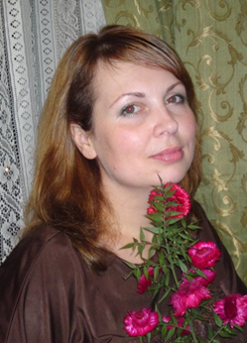
Проект внеклассного мероприятия: Деловая игра «Успех»

Семенец О.В.,
преподаватель экономики и профессиональных модулей

1 Цель: На основе реальной ситуации научиться строить стратегические и тактические планы.

2 Задачи:
- обучающие:
- воспроизводят теоретический материал на тему: «Внутренняя и внешняя среда организации»;
- применяют теоретические знания на практике методом стратегического и тактического планирования;
- применяют различные виды мотивации по отношению к персоналу, который запланирован в организации;
- соблюдают правила деловой игры в соответствии с заданием.
- развивающие:
- аргументированно защищают собственную точку зрения;
- грамотно распределяют время на выполнение заданий;
- распределяют обязанности в команде в соответствии с индивидуальными особенностями, способностями;
- активно предлагают варианты стратегии, перебирая все возможные.
3) воспитывающие:
- проявляют интерес к выбранной специальности;
- проявляют уважение к мнению товарищей, преподавателя;
- проявляют самодисциплину в выполнении задания точно по критериям и в срок.

3 Оснащение:
1) Материально-техническое оснащение:
  - магнитная доска;
  - плакат

        - Информационное оснащение:
- Е.Л. Драчева, Л.И. Юликов «Менеджмент», Москва, «Академия», 2006.
- А.Д. Косьмин, Н.В.Свинтицкий «Менеджмент», Москва «Академия», 2011.

3) Дидактическое обеспечение:
- рекомендации к выполнению заданий.

4 Участники: группа ТЭК-12 (2 команды и члены жюри)

5 План проведения мероприятия
Время |  | Содержание этапа
- Организационный момент
5  мин. |  | 1.1.Приветствие участников.  1.2.Объявление темы и цели мероприятия.  1.3.Оценка готовности участников к мероприятию.  1.4.Проверка наличия необходимых инструментов и материалов.  1.5.Инструктаж о порядке проведения мероприятия и критериях оценки результатов.  1.6.Представление жюри.  1.7.Создание психологического настроя (как?)
- Рабочая часть
20 мин. |  | Работа участников над заданием:  2.1. Определение сферы деятельности и названия компании.  2.2. Определение миссии компании.  2.3. Выделение стратегии развития и тактических планов.  2.4. Составление оперативного плана.  2.5. Отработка факторов по SWOT-анализу.  2.6. Разработка действенной системы мотивации для сотрудников.
- Презентация результата
10 мин. (по 5 минут на каждую команду) |  | 3.1. Представление фирмы, ее деятельности и названия.  3.2. Представление должности каждого из участников.  3.3. Схема «Дерева целей», представленная на плакатах.  3.4. Факторы SWOT-анализа.  3.5. Экономическая вероятность воплощения в жизнь проекта.
- Работа членов жюри.
5 мин. | 1. Внимательное прослушивание и анализ работ групп.  2. Проставление оценок командам по заранее оговоренным критериям.
5. Рефлексия
3 мин. |  | Оценка участниками деятельности (своей и товарищей) по рефлексивной технологии «Цепочка пожеланий».  Подведение итогов рефлексии
6. Подведение итогов мероприятия
2 мин. |  | Общая оценка деятельности участников  Анализ положительных и отрицательных сторон мероприятия  Объявление призёров (победителей)

- Критерии оценки работ.
Работа команд оценивалась членами жюри в составе 3 человек.
Представленные разработки оценивались по критерия, по шкале
от 1 до 10 баллов, где 1 – наименьший результат, 10 – наибольший результат.

Конспект мероприятия.
- Каждая команда выбирает себе компанию, которую будет представлять: название, сферу деятельности, штат сотрудников.
- По истечению заданного времени представитель каждой команды презентует свою разработку в виде схемы и пояснений к ней.
- Преподаватель и члены жюри задают дополнительные и уточняющие вопросы.
- В это же время члены жюри фиксируют результаты на выданных бланках.
- Голова жюри (преподаватель) сводит в общую таблицу итоги работы жюри.
- В конце оглашается выигравшая команда, звучат поздравления от присутствующих.

Проект внеклассного мероприятия:
Деловая игра «Собеседование при найме на работу»

Семенец О.В.,
преподаватель экономики и профессиональных модулей

Цель игры:
Создать условия для формирования у студентов навыков эффективного поведения при поиске работы средствами деловой игры.
Задачи:
- ознакомить студентов с элементами процесса отбора персонала;
- освоить приемы и методы самопрезентации;
- обучить правилам написания резюме;
- дать представление о прохождении собеседования;
- показать необходимость четкого и точного описания работы для адекватного определения требуемых характеристик сотрудника;
- научить проводить отборочное собеседование;
- дать представление о необходимых этапах процесса приема на работу.
Ход занятия:
- Организационный момент
- Ведущий рассказывает о целях и задачах игры и представляет участников
- Основная часть. Деловая игра «Собеседование при профессиональном найме на работу»
- Подведение итогов занятия.
Ход игры
- Объявление (приложение Г).
- Работодатель выступают перед соискателями с представлением имеющихся вакансий
- Соискатели идут на собеседование
- Кадровая комиссия проводит собеседование с каждым из пришедших соискателей лично.
- Кадровая комиссия делает выбор в пользу того или иного соискателя и обосновывают свой выбор, выступая перед группой.
- Эксперты оценивают работу кадровой комиссии отеля при собеседовании.

Описание игровой ситуации:
Игра представляет собой моделирование процессов, возникающих при приеме на работу. Участники игры исполняют роли сотрудников организации, принимающих на работу, и претендентов на вакантные должности.
В гипермаркет «Домашний» требуется администратор.
На роль директора фирмы выбирается наделенный лидерскими задатками студент. Он же выбирает себе двух помощников — секретаря и двух сотрудников фирмы (старшего администратора и менеджера по персоналу). Трое студентов играют роль соискателей на вакантную должность.
Заранее дома готовятся резюме, которые обсуждаются принимающей стороной. В резюме указываются реальные биографические данные, требования к оплате труда, пожелания, знания и умения. Каждый из участников должен пройти собеседование, в котором должно проявиться умение рекламировать себя как работника на рынке труда.
Представители организаций формируют требования к претендентам, составляют список вопросов для проведения собеседования, определяют лиц, проводящих собеседование.
Претенденты на вакантную должность разрабатывают свою профессиональную биографию и формируют стратегию поведения на собеседовании.
Цель каждого претендента – постараться поступить на работу гипермаркет «Домашний», конкурируя друг с другом.
Цель гипермаркета – отобрать наиболее пригодного, на их взгляд, специалиста.
Открывает занятие "директор" короткой презентационной речью, в которой рассказывает о гипермаркете, о направлении его деятельности, о перспективах, о кадровой политике.
Затем слово предоставляется менеджеру по персоналу, который рассказывает о требуемой вакансии.
Затем сидящие за одним столом директор, старший администратор и менеджер по персоналу приглашают желающих поступить на работу пройти собеседование.. Принимающими оцениваются деловые и коммуникативные качества претендентов, их умение находить способы решения сложных проблем. Вопросы к собеседованию тщательно продумываются и заносятся в специальный бланк.
После того как собеседования с претендентами закончены, они должны выйти из аудитории, чтобы не слышать обсуждения «членами коллектива» их кандидатур. Кадровая комиссия совещается (5-10 мин) и принимает решение приеме на работу из числа прошедших собеседование. При этом фирма может не взять ни одного кандидата.
Когда «работодатели» сделали свой выбор, все претенденты приглашаются ваудиторию, и представитель работодателя (директор) торжественно объявляет, кто из них принят на работу, поясняя причины этого выбора.
Примечание: обычно обсуждение по выбору самого достойного кандидата проходит довольно бурно, поступают предложения отметить нескольких понравившихся работодателю претендентов. Поэтому целесообразно кроме одного участника, принятого на работу, выбрать еще тех, кто «принят с испытательным сроком», «приглашен на стажировку с перспективой дальнейшего трудоустройства» и т.п.
Заключительный этап — подведение итогов. Комиссия объявляет список принятых, комментируя, чем мотивирован выбор.
Проводится анализ игры, рассматриваются вопросы, задаваемые на собеседовании.
Ведущий предлагает участникам игры рассказать о трудностях, с которыми столкнулись, о личном опыте, который они приобрели. Финалисты конкурса рассказывают о своем личном опыте, чувствах и впечатлениях, игравшие роль «представителей работодателя» – о своих.
Вводное слово ведущего. Вы решили принять участие в собеседование на интересующую вас вакансию. У вас подготовлено резюме, внешний вид соответствует вашим представлениям о деловом стиле. Теперь необходимо подтвердить свои профессиональные притязания непосредственно при собеседовании с работодателем.
Собеседование — это интервью с заданными, типовыми вопросами, ответы на которые требуют точной и профессиональной оценки. В ходе интервью на собеседовании надо постараться убить двух зайцев - выяснить профессиональную компетентность кандидата и понять, насколько кандидат подходит вашей компании как личность. Задача не из простых и требует особой подготовки. Прежде всего, надо понять, что вы будете оценивать, а затем уже решить как. Что вы от него ожидаете как от профессионала, какие обязанности он будет выполнять. Как можно проверить компетентность кандидата, кто и как это сделает?
Рефлексия
После завершения игры со всеми участниками проводится разбор ошибок, допущенных при оформлении документов и прохождении собеседования. Также отмечаются студентами наиболее успешно справившиеся с каждым заданием.
– Сегодня мне понравилось…
– Больше всего мне запомнилось…
– Я бы хотел (а) отметить…
– Подобные встречи…
– Сегодняшние студенты, как будущие специалисты…

Вопросы, которые могут быть заданы во время собеседования при приеме на работу
1. Почему Вы хотите работать у нас?
2. Каким опытом, который был бы Вам полезен на этой работе, Вы обладаете?
3. Что Вам нравится / не нравится на Вашем последнем месте работы?
4. Какие наиболее полезные уроки Вы вынесли с предыдущих мест работы?
5. Как Вы оцениваете свой профессиональный рост?
6. Как долго Вы планируете работать у нас?
7. Как быстро Вы можете войти в курс наших дел и активно преступить к выполнению своих обязанностей?
8. Что Вы планируете делать через пять лет?
9. Что стало Вашим самым крупным достижением?
10. Можете ли Вы работать в экстренной и напряженной производственной ситуации?
11. Что является Вашими лучшими чертами?
12. Почему мы должны нанять именно Вас? 13. Расскажите, как Вы поступаете в проблематичной ситуации?
14. Какую последнюю книгу Вы прочитали?
15. Как долго Вы ищете работу?
16. Почему Вы считаете, что можете претендовать на более высокую должность, чем у Вас когда-либо была?
17. Есть ли у Вас вопросы?
18. Приходилось ли Вам обманывать?
19. Хотели бы Вы занять место Вашего руководителя?
20. Что Вы думаете о своем руководителе?
21. Опишите ситуацию, когда Вы или Ваша работа были подвергнуты критике.
22. Расскажите мне о себе.
23. Оцените себя по шкале от одного до десяти?
24. Вы предпочитаете работать в коллективе или в одиночку?
25. Это замечательный ответ, а теперь чтобы я мог быть более объективен, дайте мне пример ситуации, где Вы были не столь успешны.
26. Что является Вашей слабостью?
27. Когда принятие решения для Вас проблематично?
28. Можете ли Вы принять рискованное решение?
29. Видите в моих руках блокнот? Продайте мне его.
30. Почему Вы так мало зарабатывали?
31. Что плохого Вы знаете о нашей компании?
32. Что Вы можете ответить людям, негативно относящимся к Вашей профессии?
33. Почему Вы решили сменить место работы?
34. С какими людьми Вы любите работать, а с какими нет? Можете ли Вы успешно работать с разными людьми?
35. Я не совсем уверен, что Вы подходите для этой работы.

